**Шилак Марцин Игнатов (Szyłak Marcin)**

9 января 1793 г – крещение (НИАБ 136-13-894, лист 18, №6/1793-р (ориг)).

**НИАБ 136-13-894:** Лист 18. **Метрическая запись №6/1793-р (ориг).**

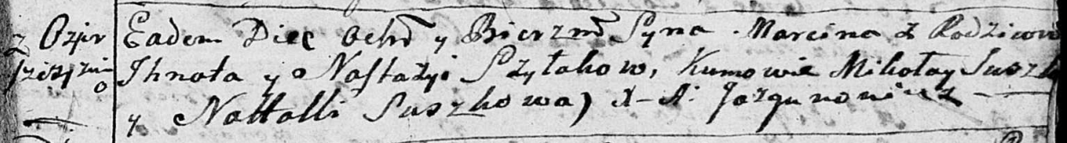

Дедиловичская Покровская церковь. 9 января 1793 года. Метрическая запись о крещении.

Szyłak Marcin – сын родителей с деревни Озерщизна.

Szyłak Jhnat – отец.

Szyłakowa Nastazya – мать.

Suszko Mikolay – кум.

Suszkowa Natalla – кума.

Jazgunowicz Antoni – ксёндз.